*Informacja prasowa, 5 lutego 2025 r.*

**WINDOOR-TECH 2025: Arena nowości i dawka specjalistycznej wiedzy**

**Technologie smart, energooszczędność oraz zrównoważone budownictwo – to trendy, które są obecnie dominujące w branży stolarki otworowej. Odzwierciedleniem tych rynkowych potrzeb będzie tegoroczna ekspozycja targów WINDOOR-TECH i BUDMA. Zwiedzający oprócz flagowej oferty prezentowanej przez wystawców mogą spodziewać się specjalistycznej wiedzy na konferencjach towarzyszących tej edycji.**

Branża budowlana zbliża się do jednego z najważniejszych wydarzeń w roku. Już 11-14 lutego 2025 roku na terenie Międzynarodowych Targów Poznańskich odbędzie się 33. edycja Międzynarodowych Targów Budownictwa i Architektury BUDMA oraz 8. edycja WINDOOR-TECH - targów skierowanych do branży stolarki otworowej.

To kluczowe spotkanie dla profesjonalistów sektora budowlanego, gromadzące producentów, inwestorów, generalnych wykonawców, inżynierów, architektów i specjalistów z branży.

- *Obecne realia rynku budowlanego stawiają przed firmami nowe wyzwania, wymagając od nich dynamicznych działań w walce o silną pozycję. Nie tylko automatyzacja, ale także technologie smart, energooszczędność i zrównoważone budownictwo to trendy, które dominują na rynku. Widać to w ofercie wystawców tegorocznych targów WINDOOR-TECH. Firmy zapowiadają swoje światowe premiery wpisujące się w obecne oczekiwania. Jako organizatorzy targów wspólnie z naszymi partnerami zadbaliśmy także o program, który dzięki międzynarodowemu gronu zaproszonych ekspertów pozwoli uaktualnić wiedzę i być bliżej aktualnych wyzwań stojących przed sektorem budowlanym. Szczególnie gorąco zapraszam na konferencję Europejskiego Stowarzyszenia Producentów Systemów Profili Okiennych z PVC  (EPPA) oraz Forum Zielonego Budownictwa -* mówi Hanna Lisiecka, dyrektor targów WINDOOR-TECH.

**KONFERENCJA EPPA**

Europejskie Stowarzyszenie Producentów Systemów Profili Okiennych z PVC (EPPA) podczas targów BUDMA i WINDOOR-TECH zorganizuje 12 lutego (pawilon 10, godz. 9.15) konferencję skierowaną do sektora stolarki okiennej. - Trendy techniczne i regulacyjne w branży PCW i okien, Wpływ rozporządzenia w sprawie wyrobów budowlanych na sektor PCW oraz przykłady zrównoważonych innowacji - to tylko część zagadnień, które pojawią na spotkaniu.

EPPA z siedzibą w Brukseli, reprezentuje dostawców w kontaktach z Komisją Europejską oraz jest wspólną platformą dla krajowych działań w zakresie technologii okien z PVC, recyklingu, ochrony środowiska i public relations. Wśród prelegentów nie zabraknie przedstawicieli z Brukseli, w tym Eleny Vyboldiny, Dyrektor Zarządzającej EPPA oraz Laury Espadas Murillo, kierownika technicznego. Kierownik Projektu - EPPA Polska, Karol Pięta przybliży temat: Oknorec: największego projektu recyklingowego okien dla zrównoważonej przyszłości w branży stolarki okiennej w Polsce. W programie przewidziano także konkretne przykłady wdrożeń. Słuchacze dowiedzą się jak Grupa Deceuninck zmniejsza ślad węglowy dzięki recyklingowi i wydajnej produkcji. Poznają także rozwiązania dla przyszłych regulacji idące w parze ze zrównoważonym rozwojem w firmie Schüco.

**Więcej:** [**https://budma.pl/pl/zwiedzajacy/wydarzenia-specjalne/konferencja-eppa/**](https://budma.pl/pl/zwiedzajacy/wydarzenia-specjalne/konferencja-eppa/)

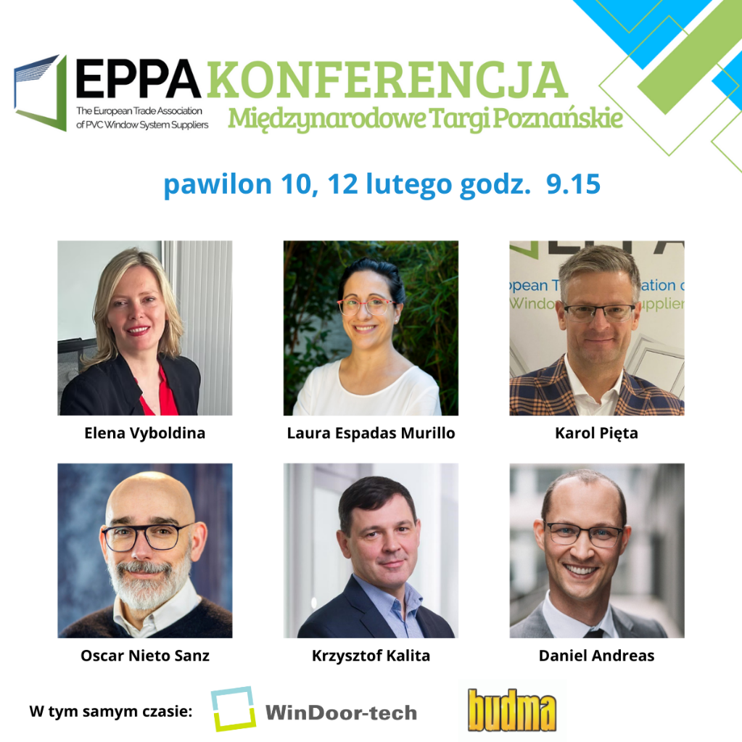

**FORUM ZIELONEGO BUDOWNICTWA**

Jak nadchodzące regulacje unijne – od Dyrektywy EPBD po Rozporządzenie CPR – mogą zmienić zasady gry w branży budowlanej? Jak przekształcić wymagania prawne w przewagę konkurencyjną? Jak zbudować strategię, która nie tylko spełni wymogi, ale otworzy nowe możliwości rynkowe? – odpowiedzi na te pytania będzie można poznać na FORUM ZIELONEGO BUDOWNICTWA. Wydarzenie odbędzie się12 lutego, w drugim dniu targów (pawilon 10, godz. 12.30).

- *Forum to doskonała okazja do spotkania liderów branży i ekspertów, aby wspólnie omówić kluczowe wyzwania i szanse w obszarze zrównoważonego rozwoju stojące przed sektorem budownictwa.* - zachęca do udziału prelegentka Anna Ostapczenia, Ekspertka Bureau Veritas Polska.

Panel poświęcony cyfryzacji oraz usprawnieniu wymiany informacji pomiędzy uczestnikami rynku w zakresie przyszłego wdrożenia DPP - Cyfrowego Paszportu Produktów budowlanych, poprowadzi Marek Karwowski, ekspert branży stolarki okiennej w zakresie deklaracji środowiskowych EPD oraz raportów z obszarów ESG.

- *Istnieją już nowoczesne narzędzia, których być może nie znają producenci, a chcą tych narzędzi używać architekci oraz firmy realizujące proces budowy budynków. To będzie bardzo ciekawa dyskusja. Szefowie firm, a także kierownicy działów technicznych odpowiadających za dokumentację techniczną wyrobów budowlanych powinni w niej uczestniczy*. – twierdzi Marek Karwowski.

Jednym z prelegentów Forum będzie Piotr Placha z Polskiej Agencji Inwestycji i Handlu. *-Aby zachować konkurencyjność na rynkach międzynarodowych – także poza jednolitym rynkiem Unii Europejskiej – polskie firmy powinny inwestować w innowacyjne rozwiązania optymalizujące koszty, zwiększające efektywność produkcji, które są realizacją przemyślanych strategii zrównoważonego rozwoju. Zrównoważonego nie tylko w wymiarze oddziaływania na środowisko naturalne, ale także w wymiarze społecznym i biznesowym*. –podkreśla ekspert.

Podczas Forum Zielonego Budownictwa bardzo istotnym tematem będzie dekarbonizacja budownictwa. O tym jak rozpoznać prawdziwe deklaracje od greenwashingu powie Ewa Kosmala, Global Sustainability Manager w Grupie Selena. – *Dekarbonizacja jest jednym z priorytetów budownictwa. To oznacza obniżenie nie tylko śladu węglowego operacyjnego – czyli obniżenie zużycia energii w budynku i stosowanie w tym celu zielonej energii – ale również obniżenie śladu węglowego wbudowanego. W niektórych krajach UE już wymaga się obliczania całkowitego śladu węglowego budynku przy składaniu dokumentów o pozwolenie na budowę. Takie podejście inwestorów i wymagania prawne wymuszają na producentach wyrobów budowlanych nie tylko określenie śladu węglowego swoich produktów, ale też pracę nad jego obniżeniem. Drugim tematem jest greenwashing. Jeśli dostawca podaje nam parametry środowiskowe surowca czy wyrobu, który nam dostarcza, to musi mieć na to dokumenty. To jest bardzo ważne w świetle dyrektywy ws. oświadczeń środowiskowych (z ang. Green Claims Directive)* – przekonuje ekspertka.

Aby sprostać wyzwaniom wynikającym z europejskich regulacji klimatycznych, polski sektor budowlany musi wyjść poza tradycyjne schematy działania. Jak twierdzi dr inż. arch. Marta Promińska, dyrektor ds. Zrównoważonego Rozwoju w Strabag Sp z o.o. , pełnomocniczka Zarządu Głównego SARP ds. Środowiska i Ochrony Klimatu, wykonawcy odgrywają dziś kluczową rolę w przekształcaniu rynku.

-*Ich działania mają bezpośredni wpływ na to, czy branża utrzyma konkurencyjność na arenie międzynarodowej. Przekształcenie rynku budowlanego w erze zielonej rewolucji to więcej niż spełnienie wymogów regulacyjnych – to strategia na przyszłość.* –podkreśla Marta Promińska.

**Więcej:** [**https://budma.pl/pl/zwiedzajacy/wydarzenia-specjalne/forum-zielonego-budownictwa/**](https://budma.pl/pl/zwiedzajacy/wydarzenia-specjalne/forum-zielonego-budownictwa/)

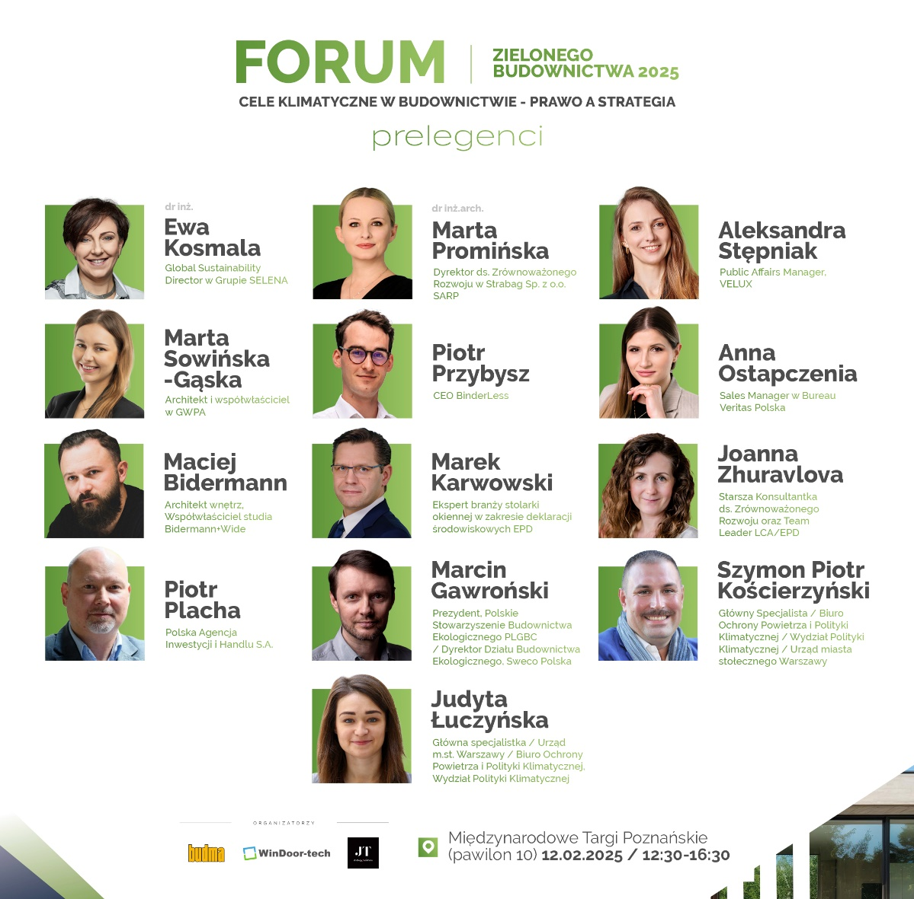

Udział w wydarzeniach w trakcie targów WIDNOOR-TECH i BUDMA jest bezpłatny, natomiast konieczne jest posiadanie aktywnego biletu lub zaproszenia na targi.

Tegoroczna edycja targów BUDMA i WINDOOR-TECH zajmie łącznie sześć tematycznie podzielonych pawilonów, w których swoją ofertę zaprezentuje ponad 600 wystawców z 27 krajów. Zwiedzający będą mieli okazję zapoznać się z setkami premier rynkowych oraz najnowszymi technologiami. Aż 28 produktów wyróżniono prestiżowym Złotym Medalem za ich innowacyjność, kreatywność i nowoczesność. Wśród nagrodzonych firm, których stoiska będzie można odwiedzić podczas targów WINDOOR-TECH znaleźli się: Elumatec, Fimtec-Polska, R&D Tech sp. z o. o, Wegoma Polska, Murat Poland, Fimtec-Polska, Novafix/Tillex.

**Więcej o targach WINDOOR-TECH:** [**WWW.WINDOOR-TECH.PL**](http://WWW.WINDOOR-TECH.PL)